代县瀚航选矿厂年产20万吨铁精矿粉
生产线技术改造项目

一、项目名称
代县瀚航选矿厂年产20万吨铁精矿粉生产线技术改造项目
二、申报单位
代县瀚航选矿厂
三、申报单位简况
代县瀚航选矿厂成立于2010年8月12日，位于代县峨口镇上木角村东南1.5公里处，注册资金600万元，现年产铁精矿粉5万吨。代县瀚航选矿厂年产20万吨铁精矿粉生产线技术改造项目于2021年3月15日经股东大会评审一致同意实施，该项目于2021年5月6日进行备案，2021年7月正式立项，项目建成投产后，将实现年产铁精矿粉20万吨。
四、项目概况
（一）项目内容
1、项目位于代县峨口镇上木角村。
2、项目建设内容及规模：项目为新建工程，主要建设内容为：
新增球磨机直径2.7×6m三台、磁选机1.2×3m五台、过滤机一台、破碎机三台、S11—1000KVA变压器一台。
（二）项目投资估算（万元）：项目总投资0.1亿元，全部为企业自筹。
（三）项目配套条件：项目建设场地、设备及其它配套设施基本齐备。
（四）项目市场预测及效益分析
代县瀚航选矿厂年产20万吨铁精矿粉生产线技术改造项目于2021年5月6日取得山西省企业投资项目备案证（项目代码为：2105-140923-89-02-309588），项目计划总投资1000万元，建设周期3个月。该项目投产后，将实现年产铁精矿粉20万吨。
- 项目进展情况
项目可行性研究报告已编制，环评报告已申报。
六、拟引资方式
独资
- 招商方向：
资金
- 项目介绍图片
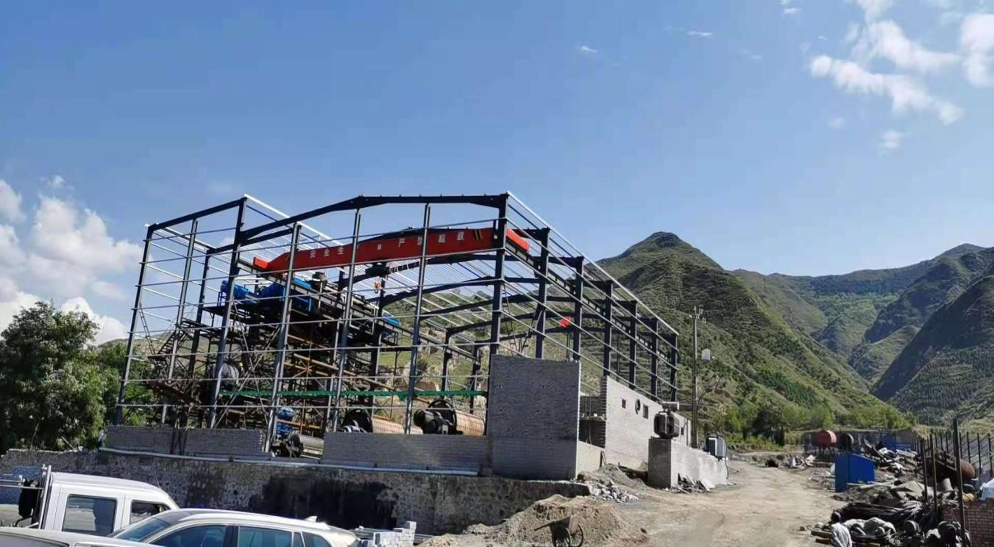

九、申报单位联系方式
地址：代县峨口镇兴圣村井沟
联系人：郎文竹
手机：18035041111
传真：0350-5263359
电子信箱：875358439@qq.com

